

**ОТЧЕТ О ВЫПОЛНЕНИИ**

**практической работы № 7**

Выполнил: ст.гр. 2ИСП9-23 Цыпленков Михаил Алексеевич

Специальность: 09.02.07

Информационные системы и программирование

Проверил: преподаватель Кумскова И.А.

Москва

2022

**Тема: Обработка двумерных массивов.**

**Цель работы:**

Овладение практическими навыками работы с двумерными массивами, особенностями их ввода и вывода и обработке данных в них.

**Вариант №12**

**Ход работы.**

**Задание №1** **Даны целые положительные числа M, N и набор из M чисел. Сформировать матрицу размера M × N, у которой в каждой строке содержатся все числа из исходного набора (в том же порядке).**

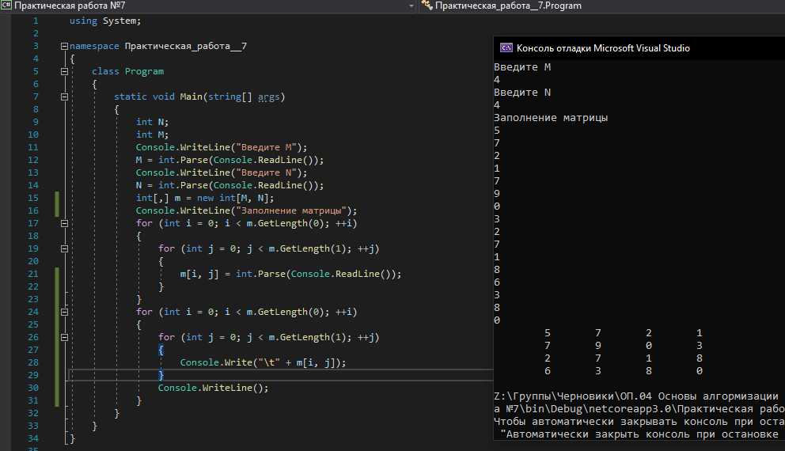

**Задание №2 Найти сумму элементов в тех строках, которые не содержат отрицательных элементов.**

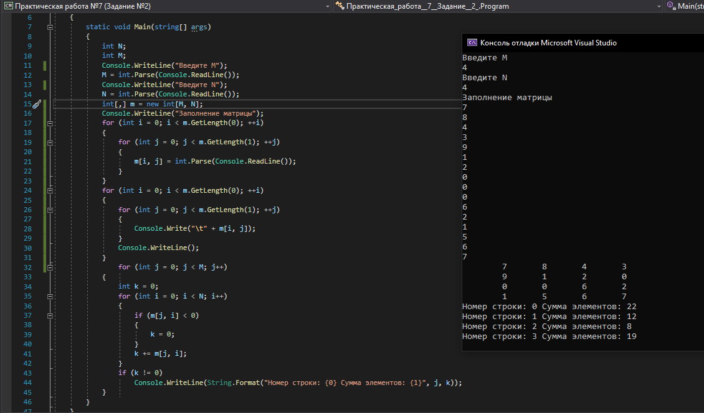

**Задание №3 Дана квадратная матрица A[N, N]. Записать на место отрицательных элементов матрицы нули, а на место положительных — единицы. Вывести на печать нижнюю треугольную матрицу в общепринятом виде.**

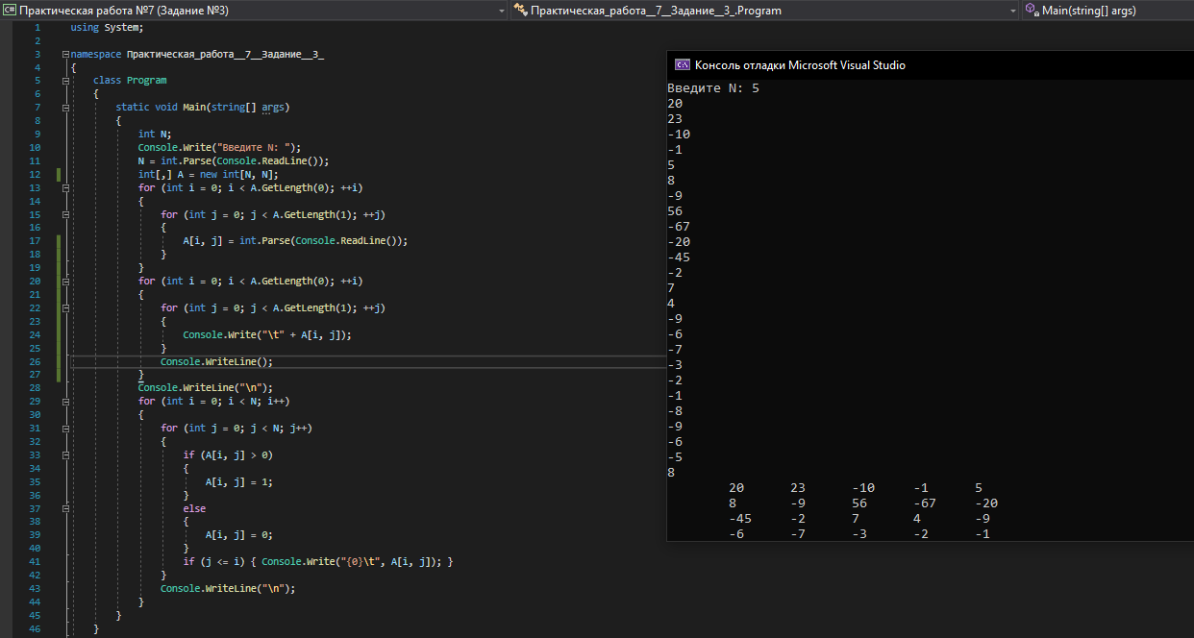

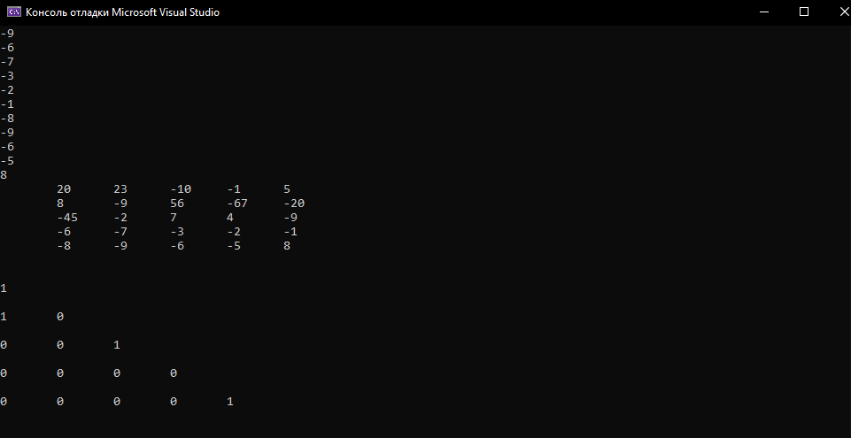

**Контрольные вопросы**

1. **Как организовать вывод матрицы прямоугольной таблицей?** Для обработки и вывода матрицы, как правило, используется два вложенных цикла. Первый цикл по номеру строки, второй цикл - по элементам внутри строки.
2. **Укажите особенности ввода и вывода двумерных массивов?** Ввод и вывод двумерного массива производится по программе, представляющей собой двойной цикл. В качестве параметров циклов используются индексные переменные, обозначающие строки и столбцы. По желанию ввод можно организовать по строкам или столбцам. При вводе по строкам параметром внешнего цикла является индексная переменная, обозначающая номер строки, параметром внутреннего – индексная переменная, обозначающая номер столбца.
3. **В чем состоит особенность использования приемов программирования при обработке массивов?** Особенность - перебор элементов массива из заданного диапазона значений. Причем иногда некоторые элементы можно пропустить.
4. **Существуют ли ограничения на размерность массива?** Редко когда требуется размерность больше 3. Но тем не менее, архитектурно ограничений нет.
5. **Какой массив называется двумерным?** Двумерный массив — массив, элементами которого являются одномерные массивы. Его можно представить как таблицу с данными, в которой каждая строка — линейный массив.
6. **Верно ли, что двумерный массив соответствует понятию прямоугольной таблицы (матрице, набору векторов)?** Да, верно. Элементы двумерного массива располагаются в памяти друг за другом так, что при переходе от младших адресов к старшим второй индекс изменяется быстрее, чем первый.
7. **Предложите способы вывода элементов двумерного массива.**

for (int i = 0; i < m.GetLength(0); ++i)

{

for (int j = 0; j < m.GetLength(1); ++j)

{

Console.Write("\t" + m[i, j]);

}

Console.WriteLine();

}